 | Pubblicazioni in lingua italiana
 | AA.VV. - Autismo e integrazione sociale - Sintesi di un'esperienza di programmazione integrata del tipo Teacch, per soggetti autistici a Reggio Calabria nel quadriennio 1997-2001 - Laruffa ed., Reggio Calabria, 2002
 | AA.VV. (SINPIA - Società Italiana di Neuropsichiatria dell'Infanzia e dell’Adolescenza) - Linee guida per l'autismo - Diagnosi e interventi Franco Nardocci e Dario Ianes
 | Arpinati Anna Maria, Mariani Cerati Daniela, Clò Elena, Tasso Daniele - AUTISMO, Armando Editore, Roma, 2009
 | Arpinati Anna Maria, Giovanardi Paola, Mariani Cerati Daniela – TIScA - Test d’Ingresso alla Scuola per Allievi con Autismo, Armando Editore, Roma, 2009
 | Bagalà S. - Raso D. - Vivanti D. - L'autismo a scuola - Laruffa ed., Reggio Calabria, 1999
 | Baron Cohen S. - L'autismo e la lettura della mente - Astrolabio ed., Roma, 1997
 | Baron Cohen S. e Bolton R. - Autismo, una guida - Phoenix ed. Roma, 1997
 | Baron Cohen S. e Bolton P. - Autismo. La conoscenza del problema - Ed. Phoenix - Roma, 1998 (ora Il Minotauro editore - Roma)
 | Bordin Anna Maria - Quando la musica supera i confini... - Daniela Piazza editore
 | Borellini Franca e Gruppo Asperger Onlus (a cura di) - Una scuola su misura - Bambini con sindrome di Asperger nella scuola primaria - Erickson ed., Trento, 2009 | 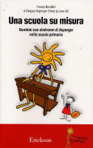
 | Brousse Chantal e Tréhin Paul - Elementi per l'installazione di programmi informatici destinati a persone autistiche - Laruffa ed., Reggio Calabria
 | Caretto Flavia, Dibattista Gabriella, Scalese Bruna - Autismo ed autonomie personali - guida per educatori, insegnanti e genitori - Erickson ed., 2012
 | Carr E.G. - Il problema di comportamento è un messaggio: interventi basati sulla comunicazione per l'handicappato grave e l'autismo - Erickson ed., 1998
 | Cavagnola R., Moderato P., Leoni M. (a cura di) - Autismo: che fare? Orientarsi tra le teorie e gli interventi  collana Piccola Biblioteca Pratica - Ed. Vannini - Gussago (BS) con scritti di G.M. Arduino, C. Hanau, D. Mariani Cerati, E. Micheli, D. Vivanti. Prezzo 7 euro). | 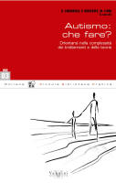
 | Cohen D. J. e Vokmar (edizione italiana a cura di Nardocci Franco con la presentazione di Paolo Moderato e la prefazione di Caffo Ernesto) - Autismo e disturbi generalizzati dello sviluppo - Ed. Vannini - Gussago (BS), 2004 | 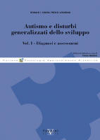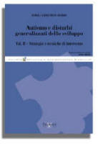
 | Cornaglia Ferraris Paolo - Io sento diverso. Cosa pensa un bambino di 10 anni con sindrome di Asperger - Erickson ed, Spini di Gardolo (Trento), 2006, 112 pagine, 12 euro. | 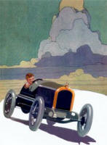
 | Costantino Maria Antonella - Costruire libri e storie con la CAA (Gli IN-book per l’intervento precoce e l’inclusione)  Erickson ed., Trento, 2011  Target: insegnanti di sostegno e curricolari, genitori, operatori, educatori.  Guida completa e chiara, scritta a più mani, sulla creazione e/o l’ utilizzo di libri accessibili grazie alle tecniche della Comunicazione Aumentativa Alternativa (CAA). Queste immagini favoriscono un lavoro di decodifica e comprensione del testo per tutta la classe trasformando le storie, costruite con la CAA, in IN-book (libri per l’inclusione). | 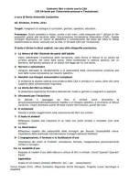
Cottini Lucio
- Che cos'è l'autismo infantile
- Educazione e riabilitazione del bambino autistico
- L'integrazione scolastica del bambino autistico
(3 volumi) - Carocci ed., Roma
 | De Meo T. - Vio C. - Maschietto D. - Intervento cognitivo nei disturbi autistici e di Asperger, schede per il trattamento - Erickson ed., Trento, 2000
 | Demchak M., Bossert K. W. - L’assessment dei comportamenti problema - collana Piccola Biblioteca Pratica - Ed. Vannini - Guss - Gussago (BS), 2004
 | Foxx R.M. - Tecniche base del metodo comportamentale per sviluppare abilità e ridurre comportamenti problematici in persone gravemente handicappate o autistiche - Erickson ed. Trento, 1995
 | Frith U. - L'Autismo, spiegazione di un enigma - Laterza, Bari, 1996
 | Gray C. - Il libro delle storie sociali - Ed. Vannini - Gussago (BS), 2002 | 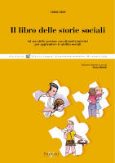
 | Presentazione: Hanau Carlo , curatore: Simona Lancioni, con la collaborazione di Piera Becherini e Marta Sousa - L'amico speciale. Uno strumento per parlare di autismo con i bambini più piccoli - Informare un'H (Centro Gabriele Giuntinelli), Peccioli (PI)2006, info.h@altavaldera.it  Scarica anche la recensione | 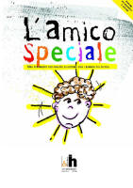
 | Hodgdon Linda - Strategie visive per la comunicazione- Guida pratica per l’intervento nell’autismo e nelle gravi disabilità dello sviluppo - Ed. Vannini - Gussago (BS) | 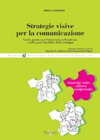
 | Hodgdon Linda A., Edizione italiana a cura di Giuseppe Maurizio Arduino e Anna Kozarzewska Bigazzi - Strategie visive e comportamenti problematici - Gestire i problemi comportamentali nell'autismo attraverso la comunicazione - Ed. Vannini - Gussago (BS) | 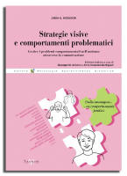
 | Howlin P. - Baron Cohen S. - Hadwin J. - Teoria della mente e autismo, insegnare a comprendere gli stati psichici dell'altro - Erickson ed., Trento, 1999
 | Hunter Kathy - SINDROME DI RETT - UNA MAPPA PER ORIENTARE GENITORI E OPERATORI NELLA QUOTIDIANITÀ - Ed. Vannini - Gussago (BS), 2006 | 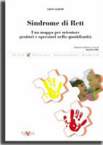
 | Ianes D. - Autolesionismo, stereotipie, aggressività - Erickson ed., Trento, 1992
 | Ianes Dario e Cramerotti Sofia - Comportamenti problema e alleanze psicoeducative - Strategie di intervento per la disabilità mentale e l'autismo - Erickson ed., Trento, 2002
 | Ianes Dario e Cramerotti Sofia - Il Piano Educativo Individualizzato - Progetto di vita  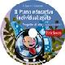Il CD-ROM allegato contiene più di 2000 schede operative e approfondimenti liberamente stampabili e utilizzabili per uso didattico - Erickson ed., Trento, 2005 | 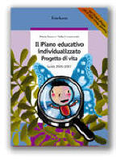
 | Jordan R. e Powell S. - Autismo e intervento educativo - Comunicazione, emotività e pensiero - Erickson ed., Trento, 1997
 | Lambiase Mario - Autismo e Lobi frontali - Alla ricerca delle basi anatomiche di un enigma - Ed. Vannini - Gussago (BS) | 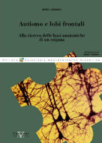
 | Laxer G. e Ritvo E. - Autismo, la verità rifiutata - Di Giacomo ed., Roma, 1992
 | Laxer, G.; Trehin, P. Autismo e disturbi del comportamento, Phoenix ed., Roma, 1997
 | Lelord G. e Sauvage D. - L'Autismo infantile - Masson ed., Milano, 1994
 | Lomascolo T., Vaccaro A. e Villa S. Autismo: modelli applicati nei servizi - Ed. Vannini - Gussago (BS), 2003 | 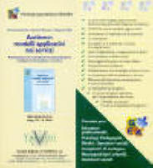
 | Maurice C. - Intervento precoce per bambini con autismo - Junior 2005
 | Micheli E. - Autismo: verso una migliore qualità della vita - Laruffa ed. Reggio Calabria, 1999
 | Micheli E. e Zacchini M. - Verso l'autonomia - Ed. Vannini - Gussago (BS), 2001 | 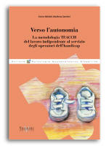
 | Micheli E. e Zacchini M. - Anch’io gioco, come costruire giochi interessanti per i bambini autistici - Ed. Vannini - Gussago (BS), 2006 - Recensione della dott.ssa Elena Clò | 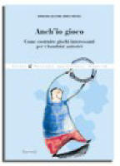
 | Milcent C. - A tu per tu con l'autismo - Sansoni ed., 1993
 | Nardocci F. (a cura di) - BIZZARRI, ISOLATI, E INTELLIGENTI - Il primo approccio clinico e pedagogico di Hans Asperger - Erickson ed., Trento, 2003
 | Nisi e Ceccarani - Apprendimento ai primi passi- ed. La Lega del Filo d’Oro, 1998
 | Pascoletti Carlo - Contributi: Cottini Lucio - Genitori e bambini speciali - Collana: Self-help Franco Angeli Editore | 
 | Peeters T. – Gillberg G. - Autismo. Aspetti medici e pratica educativa - Il Minotauro Editore, Roma 2006 | 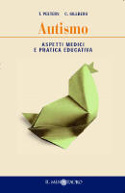
 | Rogers Sally, Dawson Geraldine - Early Start Denver Model - Intervento precoce per l’autismo. Linguaggio, apprendimento e reciprocità sociale - Edizione italiana a cura di Giacomo Vivanti - Omega Edizioni, Torino, 2010 - Recensione di Daniela Mariani Cerati
 | Sacks O. - Un antropologo su marte - Adelphi, Milano, 1996
 | Sands D., Doll B. - Pianificare obiettivi e prendere decisioni - Percorsi educativi per bambini con disabilità dello sviluppo - collana Piccola Biblioteca Pratica - Ed. Vannini - Gussago (BS), 2004  Introduzione | 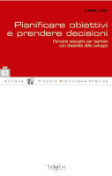
 | Schopler E. - Autismo e famiglia: manuale di sopravvivenza per genitori - Erickson ed., Trento
 | Schopler E. - Attività didattiche per autistici - Masson ed., Milano, 1995
 | Schopler E. et al. - Strategie educative nell'autismo (introduzione al metodo Teacch) - Masson ed., Milano, 1991
Schopler E. e Melisbov GB. - Apprendimento e cognizione nell'autismo - Mc Grow Hill, 1997
Simpson R.L. e Zionts, P. - Cosa sapere sull'autismo - Concetti base e tecniche educative - Erickson ed., Trento, 1994
Smith C. - Storie sociali per l'autismo - Sviluppare le competenze interpersonali e le abilità sociali - Erickson ed., Trento, 2006 |  |  | 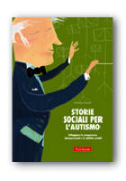
Surian L. - Autismo. Indagini sullo sviluppo mentale - Editori Laterza, Roma, 2002
Tortella M. - Mazzotti D. - Labombarda P. - AUTISMO: CHE COSA E’, CHE COSA SI PUO’ FARE - DIAGNOSI -VALUTAZIONE-INTERVENTO EDUCATIVO  (Sotto la forma di un simpatico calendario sono presentate in questo lavoro le nozioni fondamentali riguardanti diagnosi, valutazione, piano educativo e relativa applicazione. Chi volesse acquistare il calendario-vademecum al prezzo di 10 euro, si può rivolgere al Presidente dell’ANGSA Puglia Mario Chimenti, Via Divisione Acqui, 1 70126 BARI - Tel. e Fax 080.9671705 angsapugliaonlus@virgilio.it). |  |  | 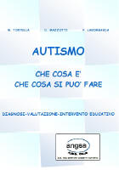
Vio Claudio (Contributi di: Serena Mascarin, Laura Mior, Raffaela Piovesan, Claudio Vio) - AUTISMO: DALLA DIAGNOSI ALL’INTERVENTO PSICOEDUCATIVO - Ed. Vannini - Gussago (BS), 2006 |  |  | 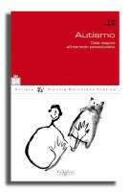
Visconti P., Peroni M. e Ciceri F. - Immagini per parlare - Percorsi di comunicazione aumentativa e alternativa per persone con disturbi autistici - Ed. Vannini - Gussago (BS), 2006 - € 25.00 |  |  | 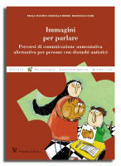
Vivanti Giacomo - Disturbi mentali e disabilità dello sviluppo dell’infanzia: il rapporto tra genitori e professionisti. Principi e strategie per costruire rapporti tra famiglie e operatori - Ed. Vannini - Gussago (BS), 2006
Vivanti Giacomo - LA MENTE AUTISTICA - Le risposte della ricerca scientifica al mistero dell’autismo. Le tappe principali della ricerca scientifica al mistero dell’autismo e per trovare la chiave dell’enigma del funzionamento della mente dei bambini con autismo, ed intervenire di conseguenza alla riabilitazione - OMEGA EDIZIONI s.a.s. di Giacomo Soncini & C. Via Cirenaica 42 - 10142 TORINO www.ediomega.com  Recensione di Noemi Cornacchia (ANGSA Ravenna) |  |  | 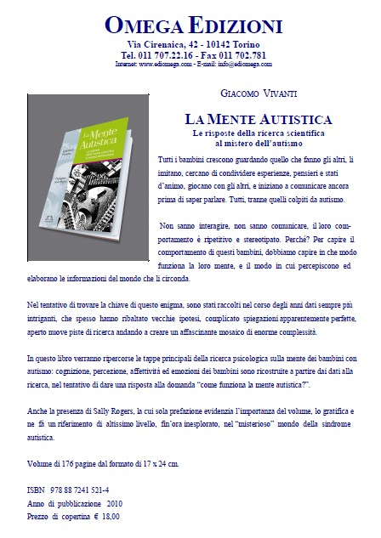
Watson R.L. - Lord C. - Schaffer B. - Schopler E. - La comunicazione spontanea nell'autismo - Erickson ed., Trento, 1997
Wing L. - I bambini autistici - Armando ed., 2000
Xaiz C. - Micheli E. - Gioco e interazione sociale nell'autismo - Erickson ed., Trento, 2001

Resoconti di storie vere di casi singoli
Bordin Anna Maria - Quando la musica supera i confini... - Daniela Piazza editore
Claiborne Park Clara - L'assedio, i primi cinque anni di vita di una bambina autistica con un epilogo: quindici anni dopo - Astrolabio ed., Roma, 1985
Claiborne Park Clara - Via dal Nirvana - L’Astrolabio, Roma, 2001
Collins Paul – Né giusto né sbagliato – Adelphi Edizioni, Milano, 2005
Hanau Carlo e Mariani Cerati Daniela (a cura di) - Il nostro autismo quotidiano - Storie di genitori e figli - Ed. Erickson - Trento, 2003  Presentazione di Chiara Zappa, Giornalista | 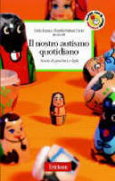
Lefevre Francoise - Il piccolo principe cannibale - Franco Muzzo Editore, Padova, 1993.
Magon Mariagrazia, socia di ANGSA Lombardia onlus - Dio ci conosce col nostro vero nome" - L’Autismo attraverso un’esperienza umana  È impossibile non farsi coinvolgere da questo libro fantastico ed emozionante, che commuove ed ha la capacità di far arrivare diritto al cuore tutto il senso del dolore vissuto, ma lo fa con la delicatezza di una piuma. L’ironia non è mai banale, la gratitudine è autentica, la gioia è contagiosa.  prefazione e presentazione del libro recensione di Luciana Bressan  Per richiedere copie del libro contattare: magongra1963@yahoo.it oppure segreteria@angsalombardia.it | 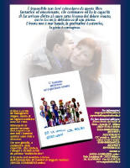
Montanari Marina (a cura di) - Il libro di Luca - Stampa Tipografia Elios (maggio 2012)
con la partecipazione straordinaria di Eugenio Finardi
Recensione di Vanda Berti, medico, volontaria ANGSA
Morsiani Maria Linda - Dimmi che scherzi - Miraviglia, Reggio Emilia, aprile 2007
Paissan Mauro - Il mondo di Sergio - prefazione di Stefano Rodotà - Fazi Editore  E’ la storia di Sergio Piscitello, gravemente autistico, che a 39 anni (nel 2003) è stato ucciso dal padre Salvatore dopo l’ennesimo episodio di violenza. Nel 2006 il presidente Napolitano ha concesso la grazia al genitore condannato per l’assassinio del figlio. In queste pagine dure e sincere Paissan racconta la vicenda di una famiglia abbandonata a se stessa, che ha visto il proprio amore trasformarsi in dolore e la propria solitudine in tragedia. Il ricavato del libro contribuirà al progetto autismo della Fondazione Handicap Dopo di noi.  Recensione di Daniela Mariani Cerati |   Pag. 200, euro 16
Rayneri Gaia - Pulce non c'è - Einaudi, Torino, 2009  Recensione di Graziella Roda  Recensione di Daniela Mariani (libro e film) | 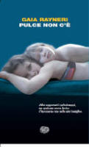
Visconti P. (a cura di) - Il mondo di Alessandro, un percorso di autismo e integrazione - Phoenix ed., Roma, 2001
Vitale Gianfranco - Il silenzio intorno - Ananke, Torino - web www.ananke-edizioni.com e-mail: info@ananke-edizioni.com
I proventi derivanti dai diritti d'autore sono interamente devoluti a ad ANGSA Piemonte onlus ed Autismo Italia onlus
Vitale Gianfranco - Io e Gabriele - Luigi Pellegrini ed.

Aggiornato al 26 novembre 2012 |  | Inizio pagina

Materiale su autismo e integrazione scolastica di alunni con DSA (disturbo spettro autistico)
http://ww2.istruzioneer.it/bes/autismo/
www.materialeaba.com
www.iocresco.it →materiale grafico→materiale visivo →PCS (immagini per storie sociali, agende, istruzioni visive)
www.iocomunico.it
http://www.specialeautismo.it/
http://www.angsaonlus.org/
http://integrazione36.altervista.org/articoli/autismo_infanzia.pdf
http://ilbambinoautisticonellascuolaprimari.blogspot.it/

